ACTIVITAT VIRTUAL

Aquí teniu diferents seqüències amb posicions de ioga, n’hi ha de diferents nivells. L’activitat que heu de fer és la següent:

- Escolliu una de les seqüències proposades
- Practiqueu les diferents figures de la seqüència escollida
- Una vegada creieu que us surt perfecte feu-vos una fotografia (podeu pixelar la cara)
- Poseu totes les fotografies en un muntatge amb la seqüència de fotografies (word o PDF)
- Apreneu-vos de memòria la vostra seqüència
- A la propera classe FAREU DE PROFES DE IOGA!!!

SEQÜÈNCIES FÀCILS

1

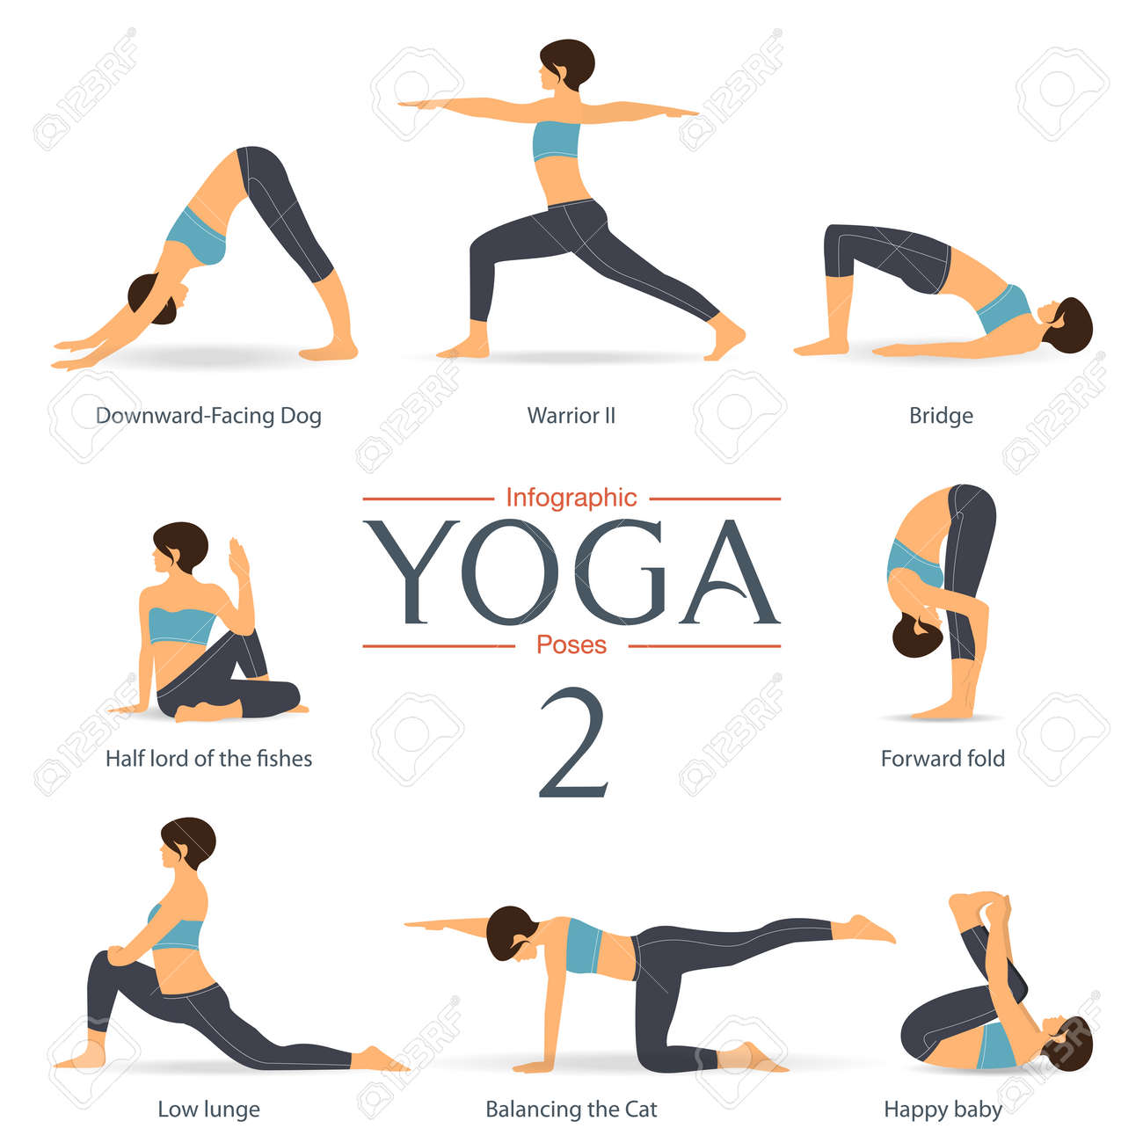

2

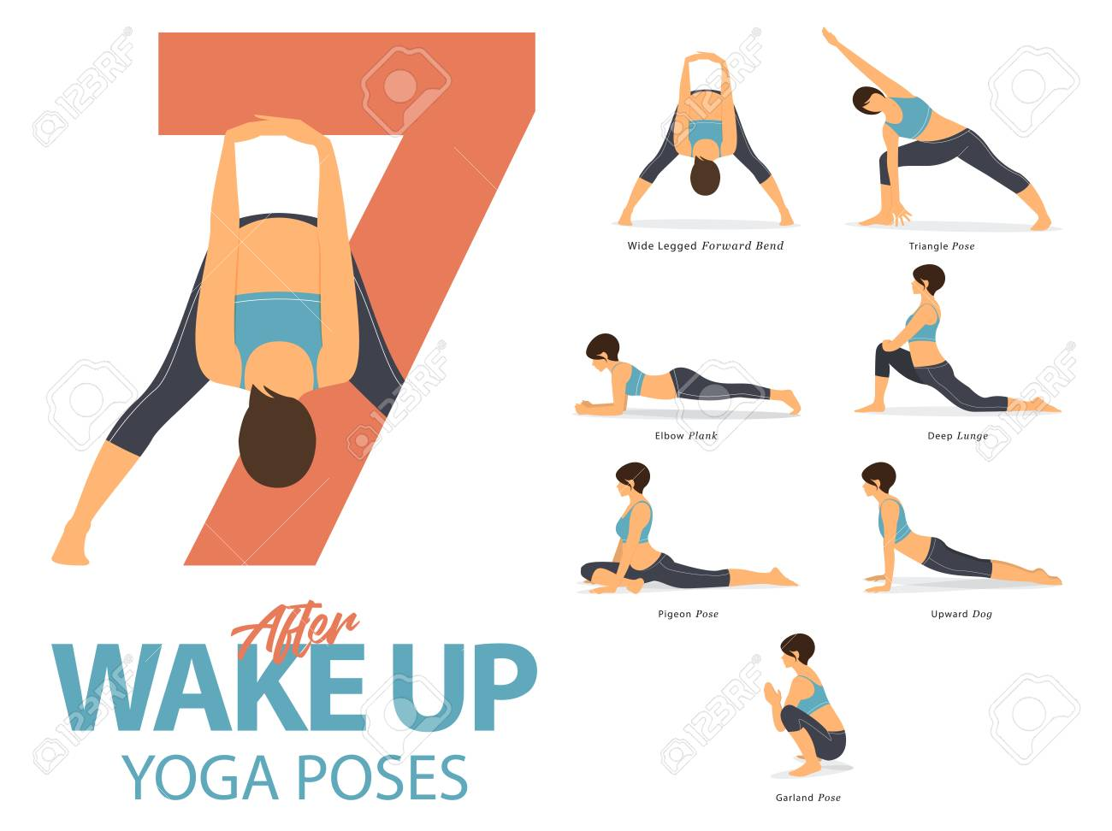

3

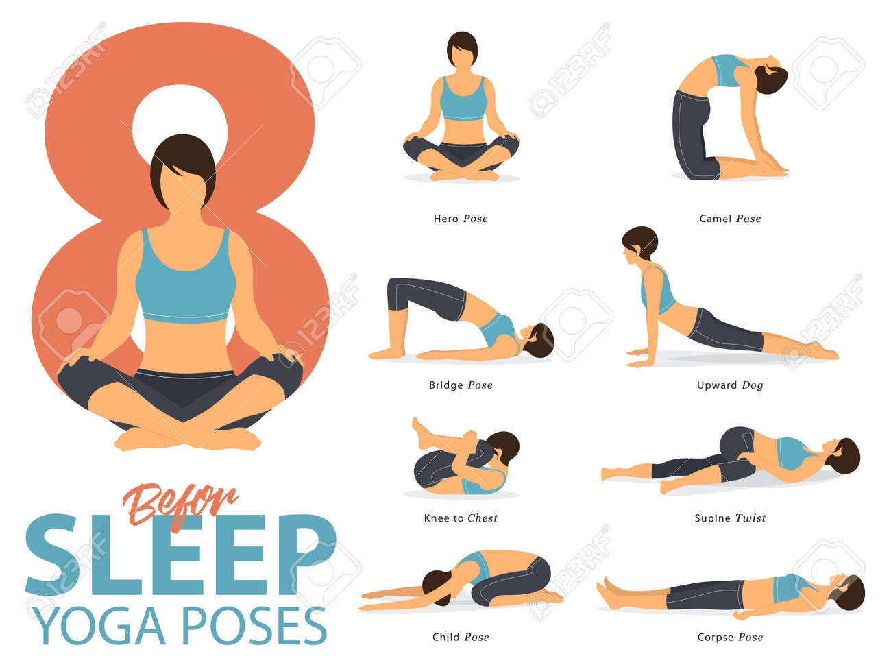

4

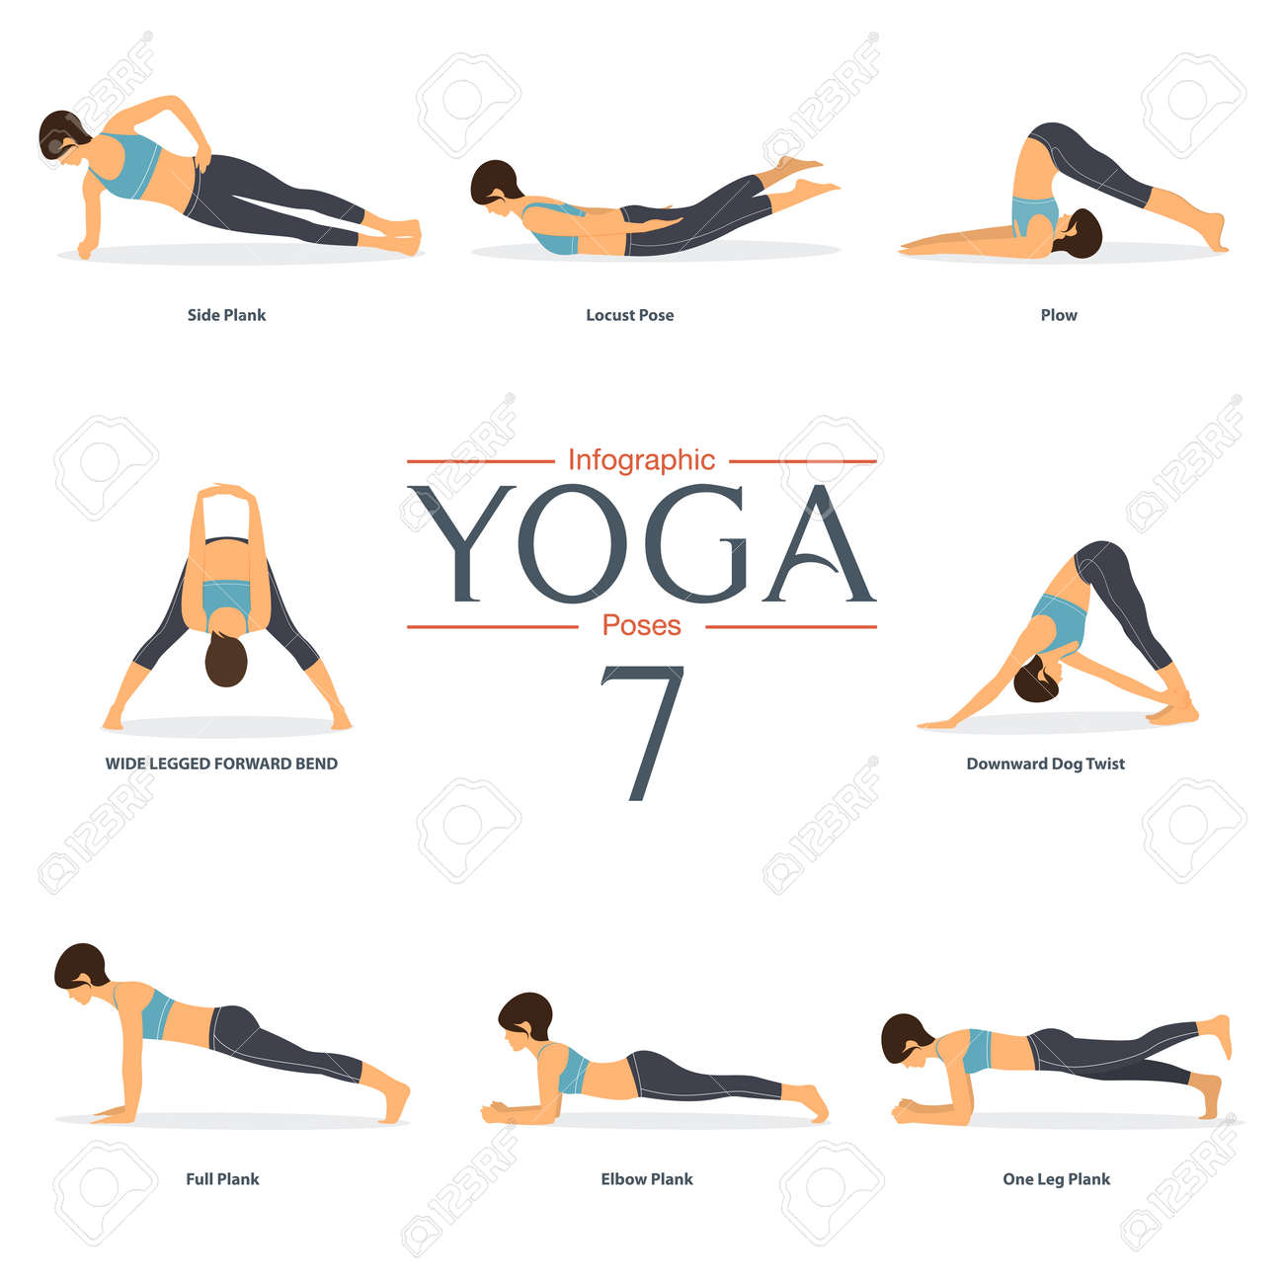

SEQÜÈNCIA INTERMITJA

1

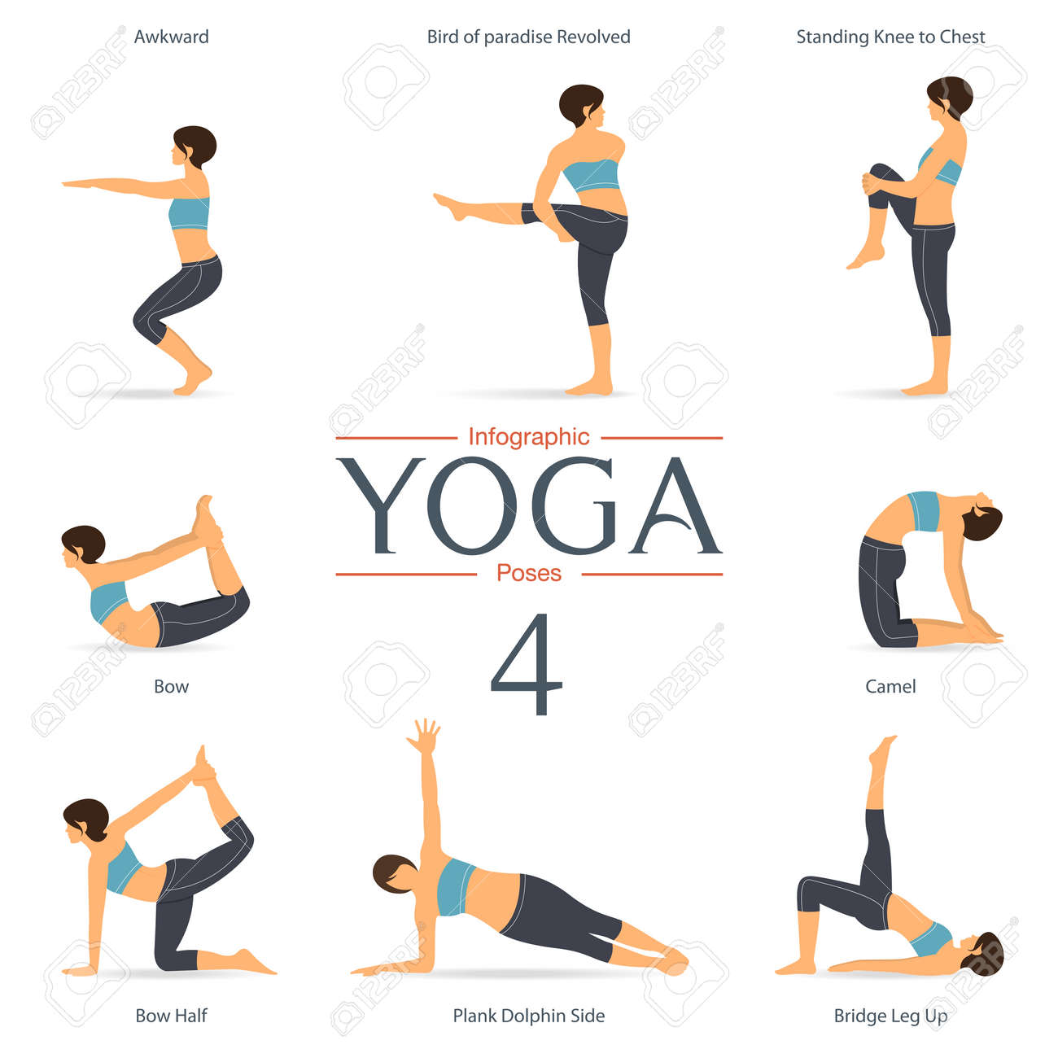

2

SEQÜÈNCIA DIFÍCIL

1

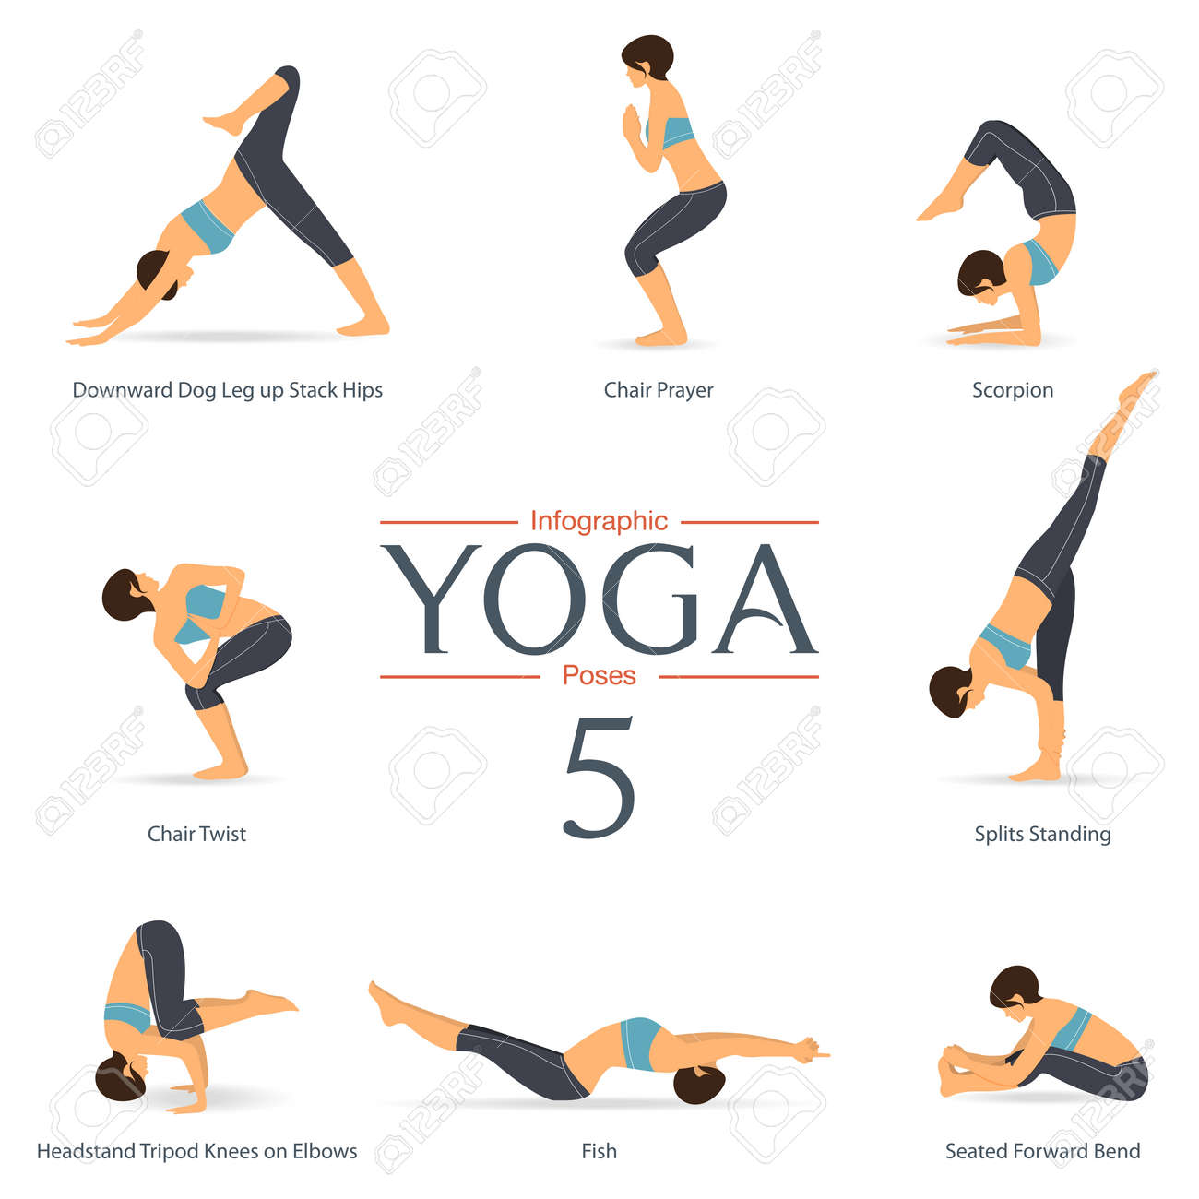

2

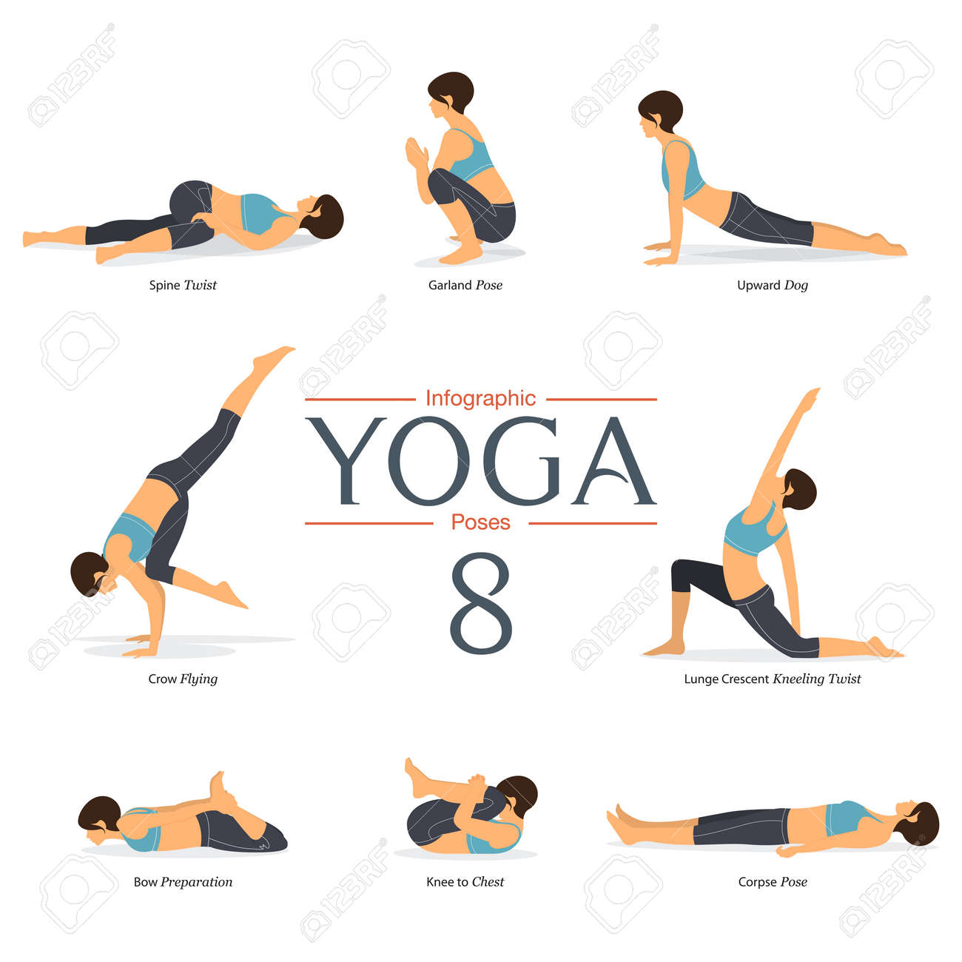

SEQÜÈNCIES MOLT DIFÍCILS

1

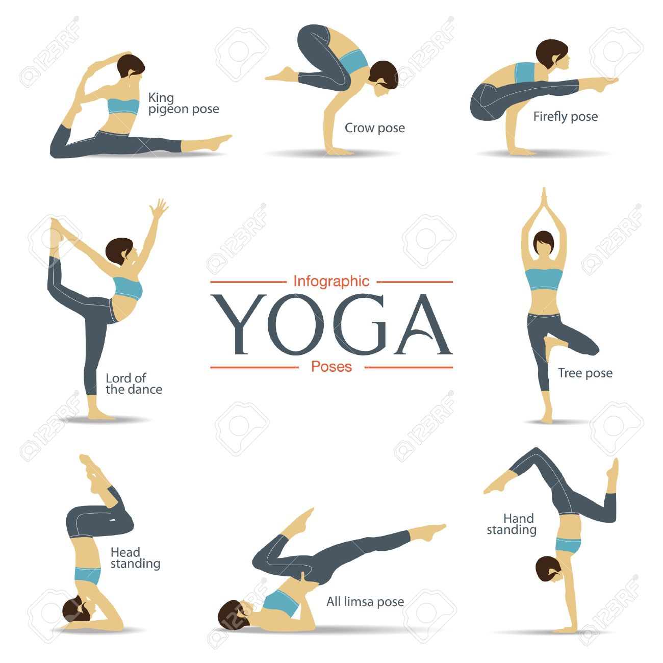

LA VOSTRA AVALUACIÓ

Puntua del 1 al 10 cada un dels criteris d’avaluació. sent l’1 el pitjor i 10 el millor

 | criteri d’avaluació | de l’1 al 10
1 | Quin grau de dificultat tenien les figures que has realitzat?
2 | Has aconseguit fer totes les figures que t’has proposat?
3 | Les figures es fan amb rigor tècnic (compara la teva foto amb la figura)
4 | Has realitzat una bona seqüència amb les fotografies?
5 | Has sabut explicar la seqüència als teus companys i companyes?

Respon de manera breu;

- Què t’ha costat més alhora de realitzar les figures, com has solucionat aquestes dificultats i què creus que has treballat mentre executaves? Perquè creus que és bona la pràctica del ioga?

________________________________________________________________________________________________________________________________________________________________________________________________________________________________________________________________________________________________________________________________________________________________________________________________________________________________________________________________________________________________________________________________________________________________________________________________________

- Posa’t una nota, ajustat a la realitat i justifica la resposta.
___________________________________________________________________________________________________________________________________________________________________________________________________________________________

